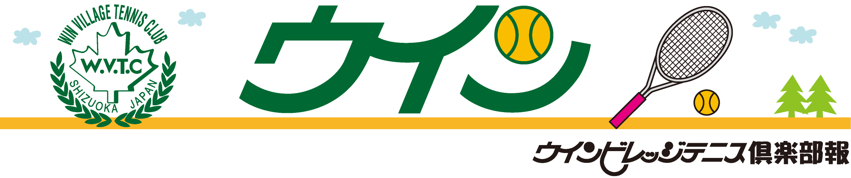
静岡市クラブ対抗戦 結果報告
2010・８／Vol.９

その他の結果
スポレク全国大会出場 おめでとう！！（１０月１６日～）
４０才以上 長嶋秀道・住田千里

静岡市ビギナーズ大会
準優勝 宮垣直美 ・大上須美
ベスト４ 大川喜久子・澤入綾子
ダンロップ団体戦
３位トーナメント準優勝 ＫＢＢ１９４
荒巻由利子・日吉宣子・松本智子・大長喜代子
静波ビーチテニス大会
３・４位トーナメント優勝 津森雅史

男子月例会 優勝
６月 長嶋・鈴木 ７月 小林・長嶋
８月 望月達・長嶋
レディースオープン ビギナークラス
優勝 山田喜子・（荒井）
表彰

女子の部 ６／２６（土）
2部優勝
中村聖子・後藤寿子・安達雅子・大長美咲・鵜飼真弓
大長喜代子
3部準優勝
近藤小姫子・高木詩子・小川美智子・鶴田典子・伏見美智子
伊藤人美
2部3位
小柳津洋子・山崎久美・宮田かおる・城島智恵・杉山豊子
小林知子
3部3位
平田真澄・上田理恵子・梶操・田辺典理子・陰山房子
矢部淳子
4部3位
高橋みさ子・澤入綾子・佐々木繁美・大上須美・大川喜久子
宮垣直美

男子の部 ６／２７（日）
5部準優勝
青島卓也・丹下一平・森井宏昌・矢作慶太・三木潤
藤波貴之・鈴木龍樹
6部3位
関谷哲生・上野僚介・稲葉徹明・宇佐美嘉則・田中理一
中井毅・宮崎真也

◆ 私とテニス ◆・・・・・・・・・・・
第6回
『クラブ対抗戦にて』 大長美咲 さん

大学生となり、初めて『クラブ対抗戦』に出場させていただきました。
それに加え、優勝という素晴らしい結果を残すことができ、私にとって忘れられない思い出となりました。
出場する前には、こんな感動をあじわえるとは、思ってもいませんでした。
自分が負けることによるチームへの迷惑、それによるプレッシャーの波・・・・
しかし、この大会を通してチームでの助け合い、励ましあい、そして支えあう・・・すばらしい体験をさせていただいたと思います。

ウインビレッジでよかった！！ このチームでよかった！！！と心の底から思えた瞬間でした。

全日本ジュニア 出場おめでとう！！（８月）
大長俊貴
東海中日本戦 出場おめでとう！！（８月）
大長俊貴・高橋知志・橋戸レナ

沼津Ｊｒ１４才以下女子 準優勝 橋戸レナ
静信Ｊｒダブルス14才以下 準優勝 橋戸レナ（川合）

第９回ウインビレッジ ジュニアシングルス選手権
１５才以下男子 コンソレ準優勝 石津敬仁
女子 優 勝 橋戸レナ
コンソレ準優勝 村松郁久美
１３才以下男子 準優勝 米山航平
女子 優 勝 藤田あやめ
ベスト４ 牧早織
コンソレ準優勝 吉村知紗
１１才以下男子 ベスト４ 後藤僚介
女子 ベスト４ 飯野柊
コンソレ準優勝 中村優莉香
編集後記
夏バテ防止に･･･
暑い日が毎日続き、冷たい物ばかり飲んでいませんか？
食事の時は、温かな一品を加えましょう。
太田

